
曽於市立諏訪小学校
諏訪小のきまり
保護者用

『諏訪小のきまり』は，生活全般の基本的なきまりとなります。子どもの様子に応じて対応をしていきますので，
ご心配な点やご不安な点は，各担任にご相談ください。


登下校のきまり

〇 朝は，午前８時までに登校させてください。８時までに一日の準備を終わります。
〇 登校するときは，１年生は黄色帽子をかぶり，２年生以上は，体育帽子（赤）をかぶります。
〇 原則，徒歩での登校となります。（通学路の全行程が車での送迎にならないようにします。）

服装のきまり

〇 活動しやすい服装で登校させてください。体調が悪い時は，ご家庭の判断で体調に合った服装をさせてください。
〇 衣替えの時期は，学校側では指示しませんので，季節に合わせて，服装を変えてください。
〇 不審者対応のため，夏場の服装は，タンクトップやシースルーなどの肌が露出する服装は避けるように心がけてください。
〇 冬の登校時は手ぶくろやネックウォーマーを着用してよいです。学校内では着用しません。
〇 冬場の携帯用カイロは原則として使用しません。体の状態に応じて対応しますので，各担任にご相談ください。

各ご家庭で気をつけてほしいこと

〇 ご家庭でゲームをする時間をしっかりと決めて，決めた時間は守らせてください。（守ります！9時オフ！！）
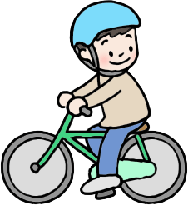
〇 子どもが，ネット上でのトラブルに合わないように，ご家庭で接続サイトの履歴やＳＮＳへの書き込み等のチェックをお願いします。
〇 子どもが使用する，スマホやタブレットへのフィルタリングをお願いします。
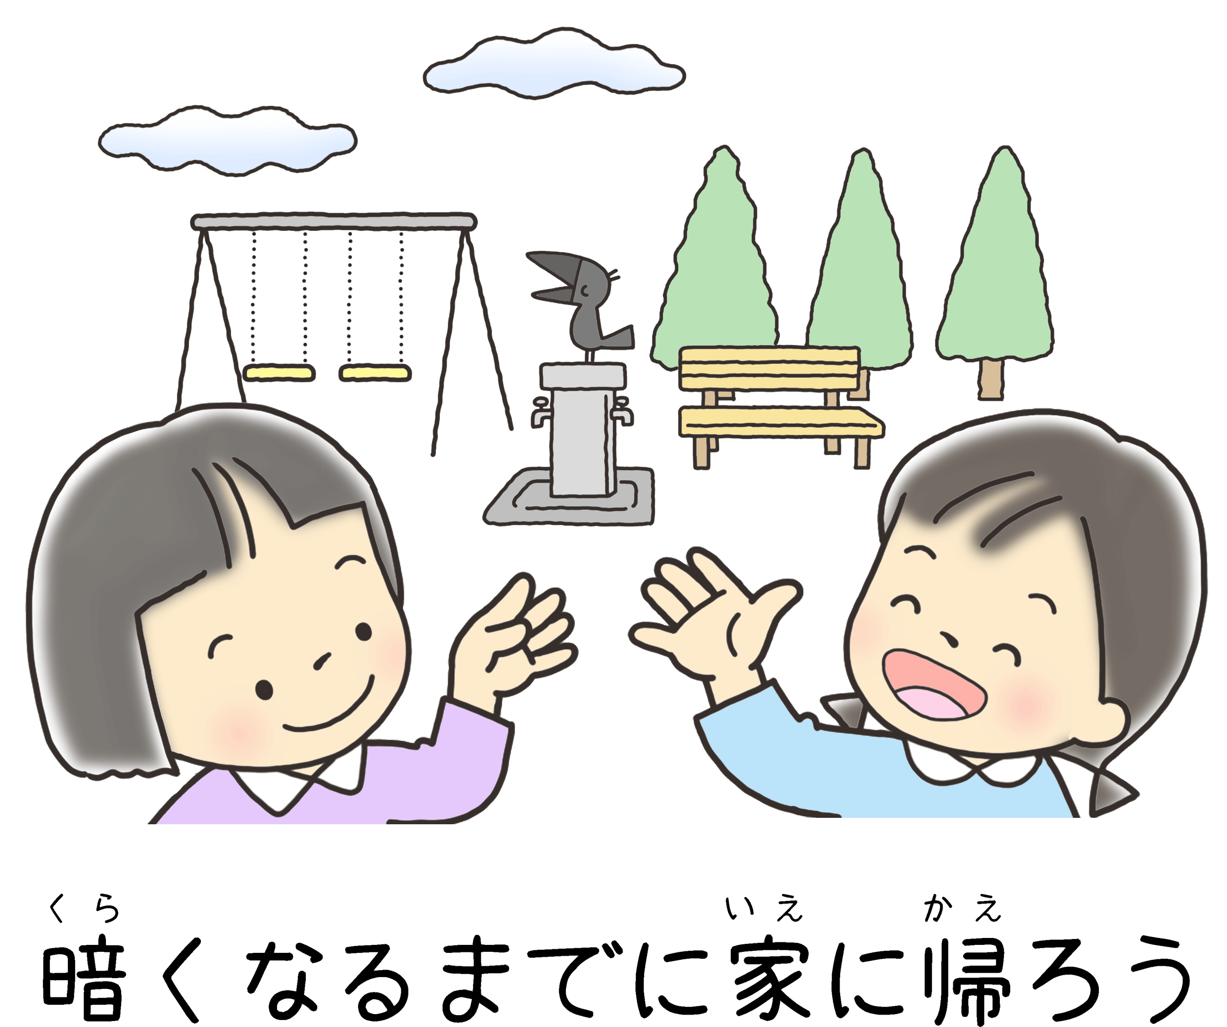
〇 自転車に乗るときは，安全な乗り方で乗ります。 【ヘルメットをかぶります。】
１・２年生 | ３・４年生 | ５・６年生
家の周りを乗ります。 | 集落内を乗ります。 | 校区内を乗ります。
※ 二人乗り，横並び，飛び出しは，ぜったいにしません。
〇 子どもだけで，校区外や海，川や魚つりに行かせないようします。
〇 子供だけで，危険な場所に近づかないようにします。また，火遊びやエアガン等で
遊ばないようにします。
〔曽於市校外生活指導連絡会共通理解事項〕
保護者同伴なら  行くことができる。 | 保護者同伴でも  行くことができない
ゲームコーナー カラオケボックス  ボウリング場 | ゲームセンター インターネットカフェ

